Цветник 25м2.
Поскольку площадь цветника достаточно приличная, а обзор на него небольшой, то предлагаю сделать цветник в стиле «Две стороны одной медали»
Во-первых, поднимаем его насыпью.
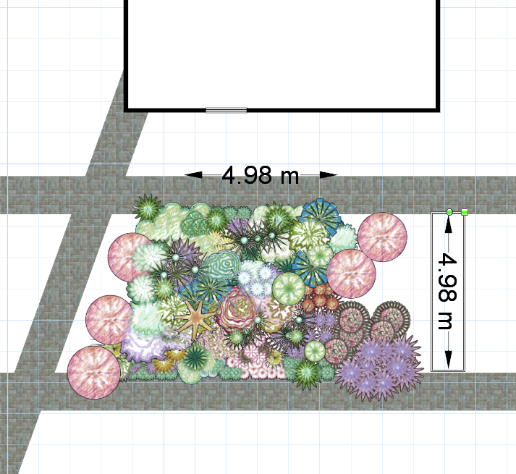
А во-вторых, поделим его условно по диагонали. Одна сторона будет теневой, а другая – солнечной.
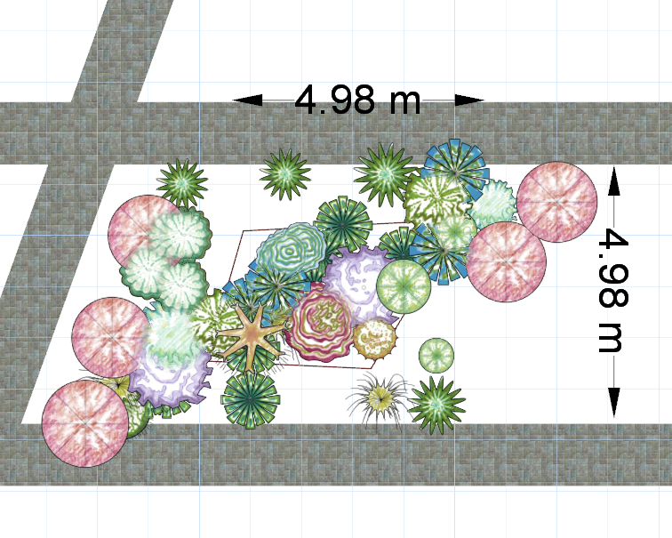
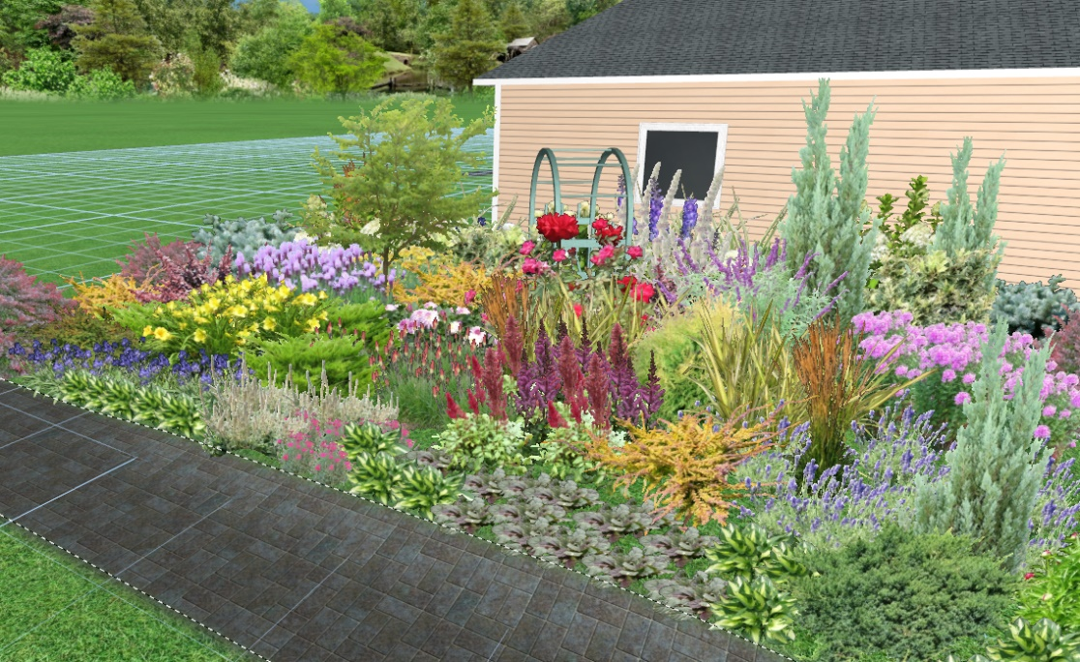
С солнечной стороны высаживаем растения яркие, а с теневой - бело-голубой и серебристой гаммы. Но растения будут примерно одни и те же.
Основной скелет композиции составляют древесные кустарники и хвойные. Это колоновидный можжевельник скальный (или туя западная), можжевельник казацкий и другие некоторые стелющиеся, а также барбарисы – бордовые, золотистые и белый пестролистный сорта. Здесь же гортензия, туя шаровидная, дерен белый, голубые подушковидные ели (можно заменить карликовыми соснами).
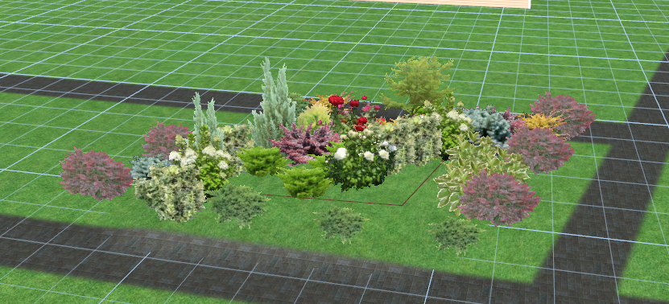
Они и будут держать эту границу в межсезонье и в течение всего сезона составлять фон и стену для цветника.
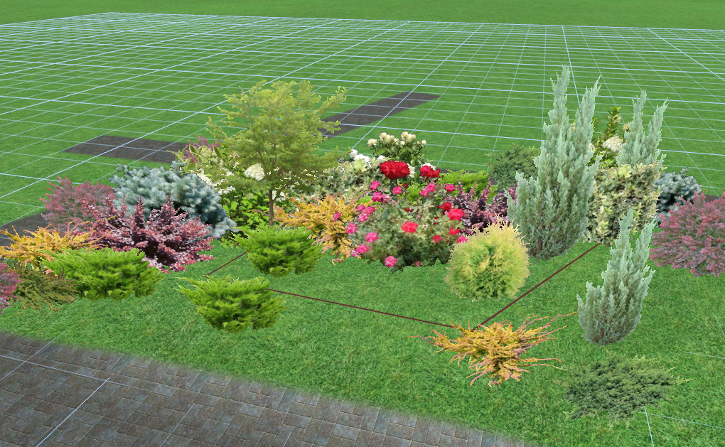
Также в центре композиции предлагаю добавить арку, к которой с разных сторон высаживаем розы. С одной стороны яркого цвета, с другой стороны белого цвета. Это будет вершина, главный акцент композиции.
При этом не обязательно, чтобы розы были плетистые, достаточно чтобы просто были высокие, И необязательно они должны виться до верха арки, можно посадить любые. А легкую вертикальную зелень можно создать любым растением. Даже однолетним - Лиана которая будет чуть-чуть завивать её вверху арки. Под аркой выстилаем можжевельником казацким.
И ещё добавим одно небольшое деревце на штамбе С лёгкой кроной, чтобы притенять цветник. это может быть клен, Ясень, рябина - что-то сформированное , можно и плакучую форму, например лиственницу. 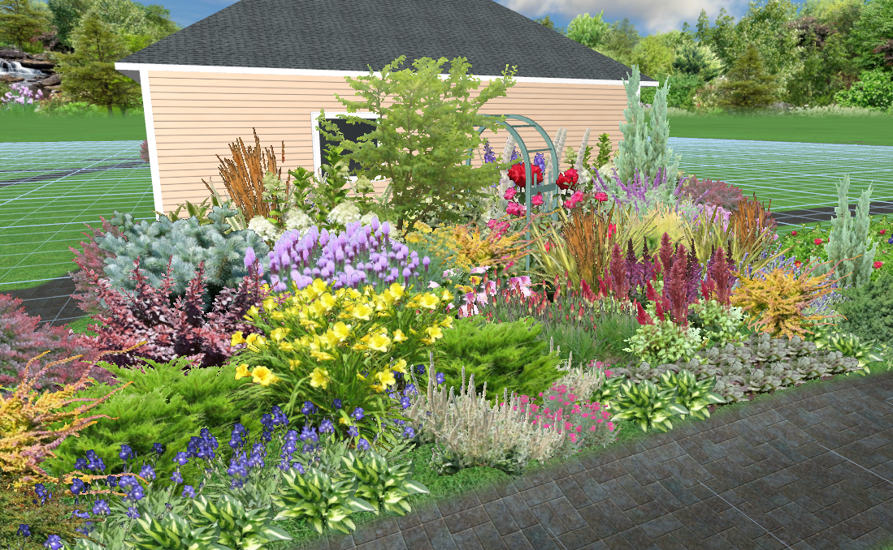
В цветнике высаживаем растения по убывающей высоте - от центра к периметру. Здесь высаживаем помимо роз солнечной стороны небольшими группами по 3-5 кустиков: хелоне, гелениум, пион, флоксы, шалфей, астильбу, Горец, лилейники и ирисы.
По краю цветника мелкие стелющиеся почвопокровники - чистец, гвоздика травянка, живучка ползучая, можжевельники и хосты.
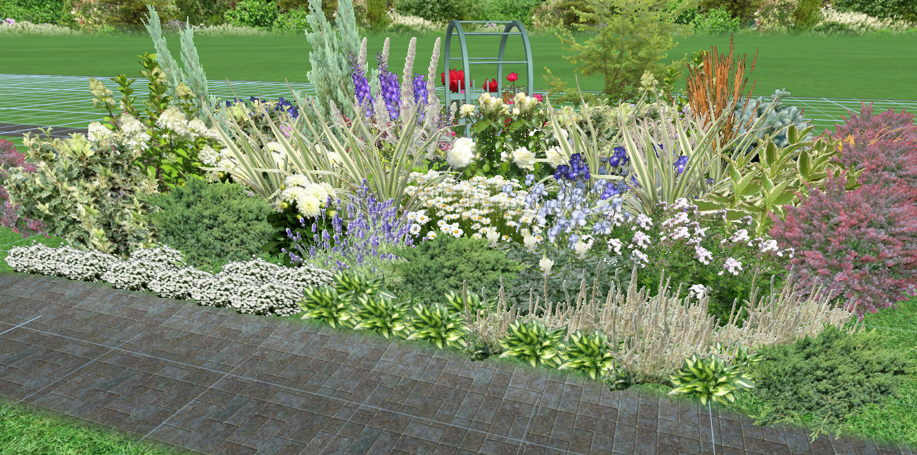
С белой стороны цветника примерно тот же набор растений, но разница лишь в том, что они будут белых цветов. Это будут: коровяк (с большими серебристыми шерстистыми листьями), дельфиниум (белые и голубые сорта), ирисы, ромашки, белые пионы, белые флоксы, белые астильбы, лаванда. Из почвопокровников – арабис, чистец, хосты, очиток.
И в ту и другую композицию добавляем злаки, небольшими точками в разных участках цветника.
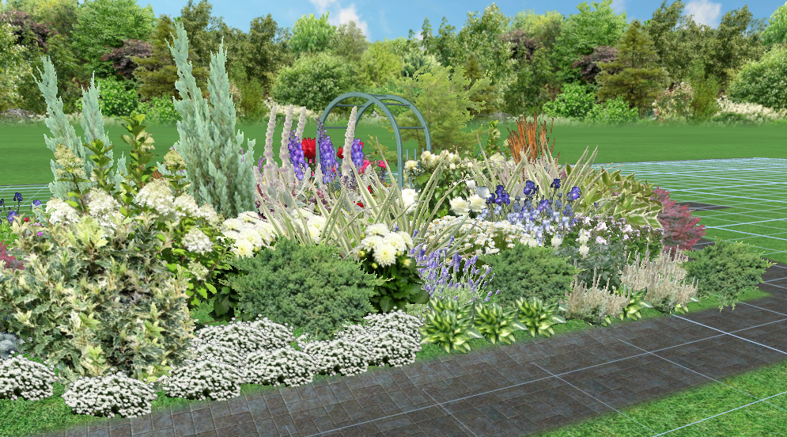
Конечно, одновременно всё так пестро цвести не будет – все растения подобраны для непрерывного последовательного цветения. А вне цветения они будут заполнять цветник своей зеленью. На визуальной схеме лишь максимально наглядно фото, чтобы видно было какое растение где располагаем и как оно будет цвести.

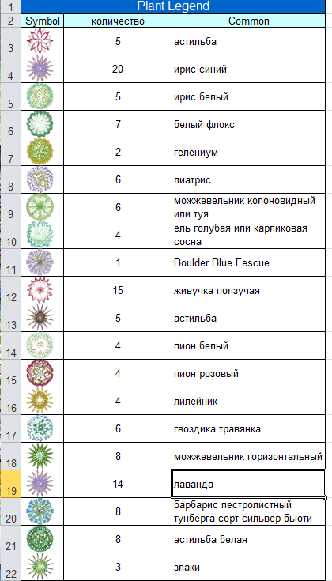
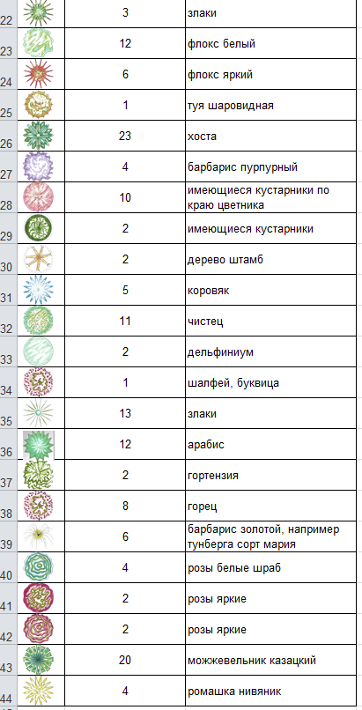

Советы при оформлении цветника.
Посадочная яма. При посадке всех растений желательно приготовить посадочную яму, т.е. заправить ее питательными веществами. Это может быть перегной, биогумус, смешанные с небольшим количеством комплексных удобрений. Если растение любит влагу, а почва у вас песчаная, например гортензия, то добавьте в посадочную яму мох сфагнум или гидрогель – они поддержат растение запасом влаги, если вы не сможете ее регулярно поливать.
При посадке соблюдайте расстояния между растениями.
Травянистые растения высаживаем с учетом диаметр взрослого куста минус 10%, и пятнами, группами не менее 3 штук в одном месте, тогда растения дадут именно эффект цветового пятна, заполнят пространство.
Пустующие места замульчируйте или засыпьте корой, щепой, каменной отсыпкой.
Тогда цветник сразу после посадки будет выглядеть декоративно, и будет постепенно смыкаться, разрастаясь.
Промежутки между свежепосаженными, еще не разросшимися многолетниками заполняйте однолетниками или луковичными цветами.
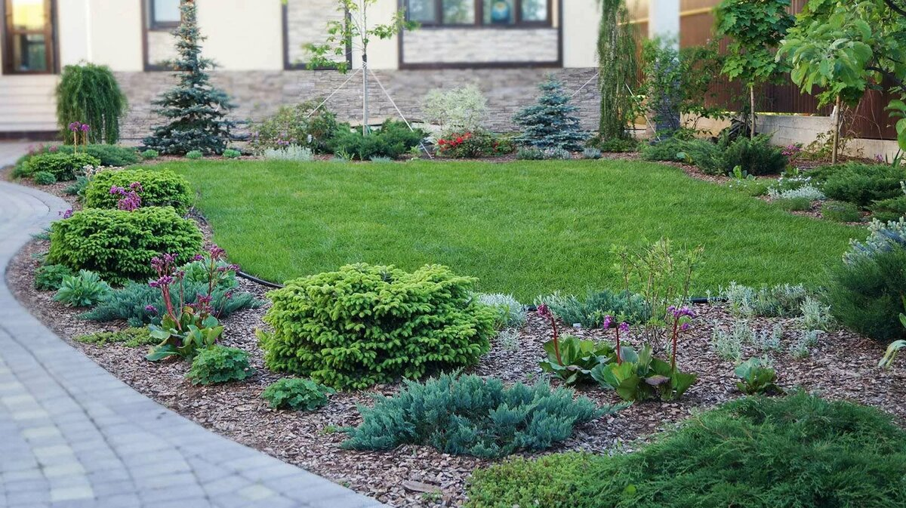

Клумбы, цветники.
Клумбы при разбивке высаживайте на небольшие насыпи из земли, приподнимайте уровень на 15-20см по сравнению с окружающим газоном и дорожками. Это дает очень яркий визуальный эффект.
Соседствующие растения в цветнике могут быть с разницей высоты в 10-20 см. Больших перепадов по размеру рядом растущих растений быть не должно.
Растения на клумбы и цветники высаживайте группами, пятнами. Минимум по 3-5 штук деленок. Иначе они не смотрятся. Разросшиеся растения в цветнике нужно обновлять и делить каждые 5-7 лет, иначе они чересчур разрастаются и плохо цветут, неопрятно выглядят.
Для разметки зон при посадке многолетников выравниваете поверхность, песком или опилками насыпаете границы растений, согласно схемы посадки. Затем расставляете все растения и начинаете прикапывать.
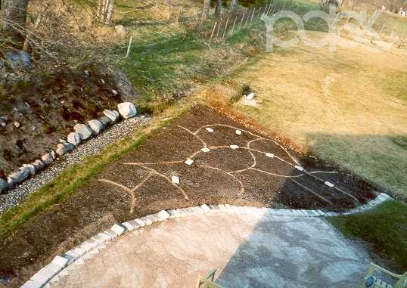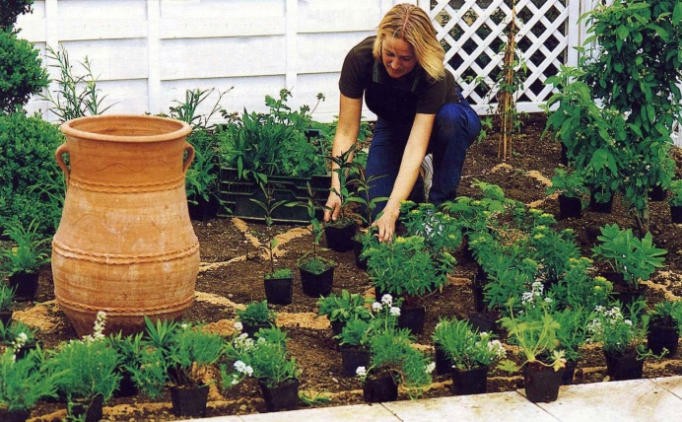

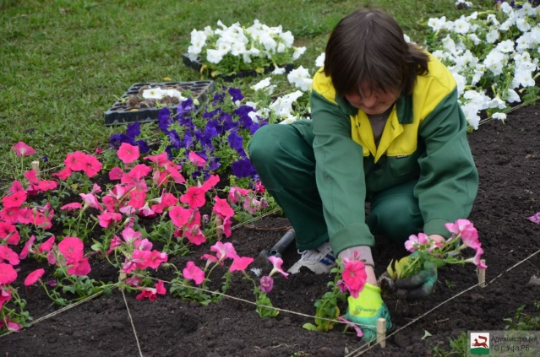
Как заполнить пустоту цветника, пока многолетники разрастаются: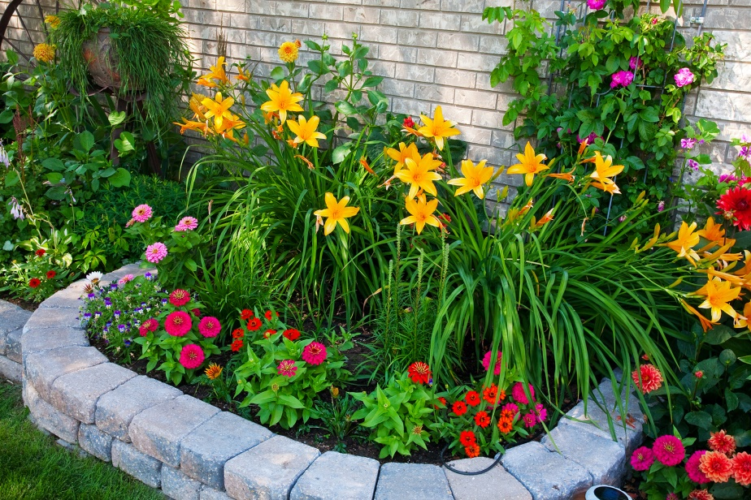
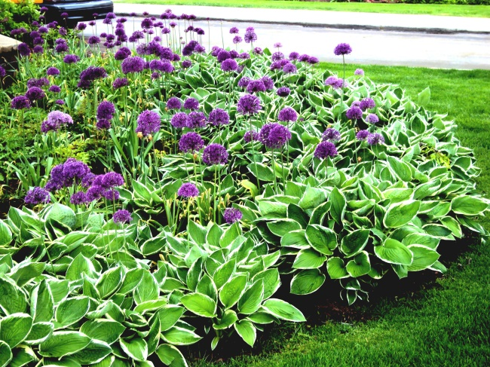
Отсыпка может быть выполнена как из каменной крошки, так и из щепы, коры, шишек или любых других материалов, например даже опилок или вермикулита, перлита, листвы, скошенного газона.
Площадь отсыпки ограничиваете бордюром.

